网上统一支付（缴费）平台操作指南
系统简介
网上银行收费系统是对面向在校生网上缴纳学、宿费的收费系统，学生可以随时随地通过本系统进行缴纳学费，并能够实时查询学费欠费、缴费情况。
网上银行收费系统开通了中国银行、银联在线缴费功能，学生可以使用银联卡通过中银快付、网银支付、非中银卡支付三种方式之一进行网上缴费。
系统登陆
学生通过西北农林科技大学门户网站或计财处主页（或直接输入http://jcc.nwsuaf.edu.cn/);http://tyjfzfpt.nwsuaf.edu.cn/login.aspx进入收费系统（统一支付平台），系统用户名、密码为学生和校园网门户密码，输入验证码后，点击“登陆”按钮，登陆系统。
注1.验证码不区分大小写。
2.同一浏览器同时只能进行一个人员缴费。若需要缴纳第二个人的费用，请在第一个人缴费完成后点击退出登录按钮或关闭浏览器，重新登录缴费。
个人信息确认
系统登陆后，会显示个人信息页面，包括编号（学号）、姓名、性别、身份证号。请在确认个人信息中的学号、姓名无误后再进行缴费。在缴费过程中请确保菜单栏下方的当前用户信息无误。
缴费
点击菜单栏的“缴费”按钮，显示具体的欠费信息，确认欠费信息无误，选择缴费学年，点击"下一步”按钮，选择具体的缴费项目（在口中打勾）。如需改变缴费金额，可点击“修改”，手动输入缴费金额（默认全额缴费）。在确认缴费信息无误后，点击银行图标进行缴费。确认缴费金额无误，点击确认缴费按钮，进入中国银行网银支付界面进行缴费。
中行网银支付
开通中行网银的可以通过"网银支付"进行缴费，未开通中行网银的可以通过"中银快付"进行缴费。注意：请确认商户名称为西北农林科技大学，缴费地址以ebsnew.boc.cn开始，订单说明为缴费的学号，金额与系统缴费金额一致后再缴费。

银联缴费
在缴费方式中选择银联在线缴费，确认缴费金额后进入银联在线缴费界面进行缴费，可以选择"银联卡支付"或"网银支付"进行缴费。注意：请确认商户名称为西北农林科技大学，缴费地址以unionpaysecure.com开始，金额与系统缴费金额一致后再缴费。
注意事项：
1.缴费时请确认支付网站地址：http://tyjfzfpt.nwsuaf.edu.cn/login.aspx，http://jcc.nwsuaf.edu.cn/
2.通过中行缴费时，请确认中行收银台网址开头：https://ebsnew.boc.cn/，确认商户名称为西北农林科技大学。
3.通过银联在线缴费时，请确认银联收银台网址开头：https://unionpaysecure.com/，确认商户名称为西北农林科技大学。
4.银行交易完成后，如缴费失败，请到网上银行查询银行卡是否已扣款，如已扣款切勿重复缴费，学校会在1-2个工作日恢复交易。
网银缴费操作步骤截图
1.登录学校缴费网站：http://tyjfzfpt.nwsuaf.edu.cn/login.aspx, 输入学号、密码、验证码后点击登录
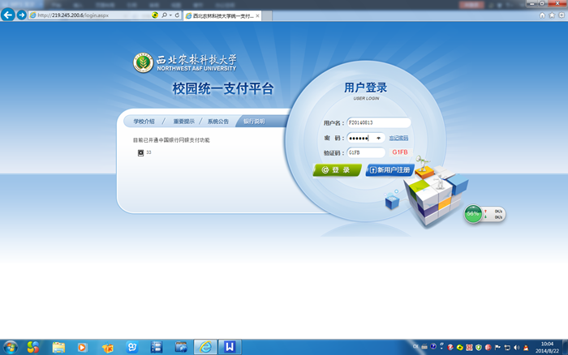
2.返回界面
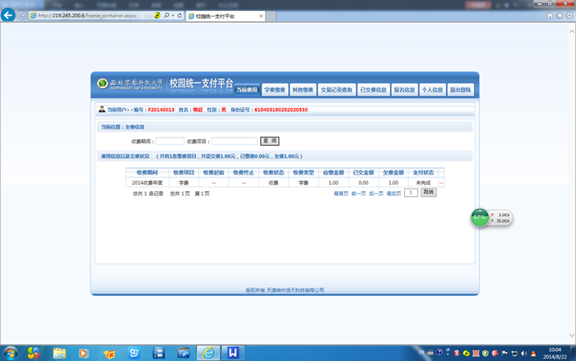
3.点击缴费，可查询到欠费金额
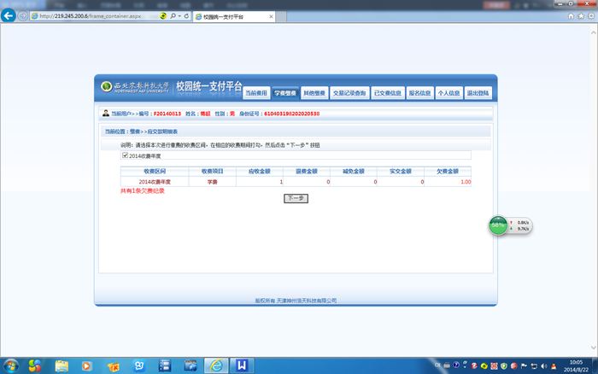

4.点击下一步
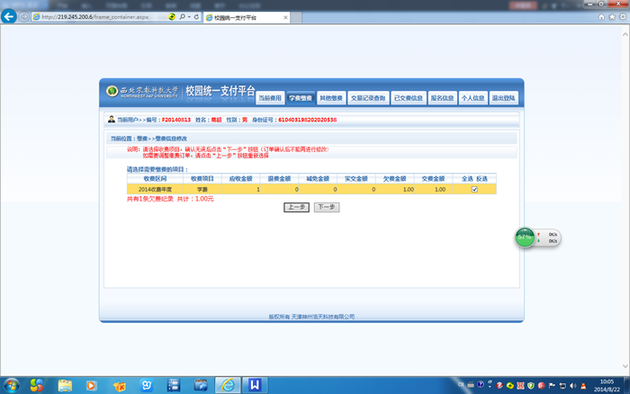
5.点击出现中行LOG
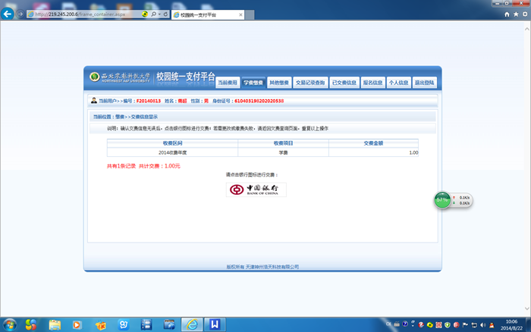

6.确认缴费金额
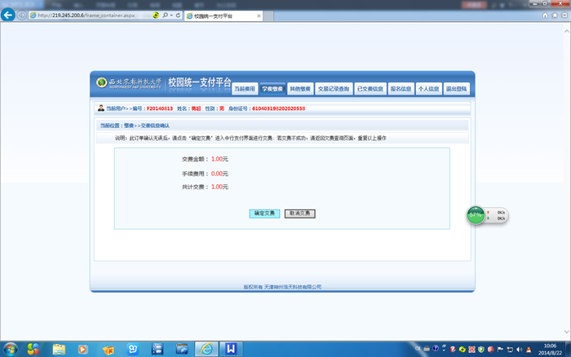
7.连动缴费界面，有三种缴费模式
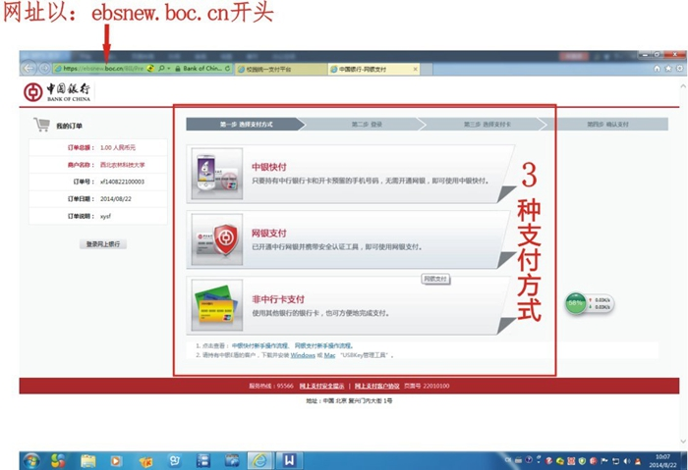

8.选择中银快付：按银行要求输入已开通快捷支付支付的银行卡号、手机号后四位、验证码点击确定，按照后续页面提示完成支付。
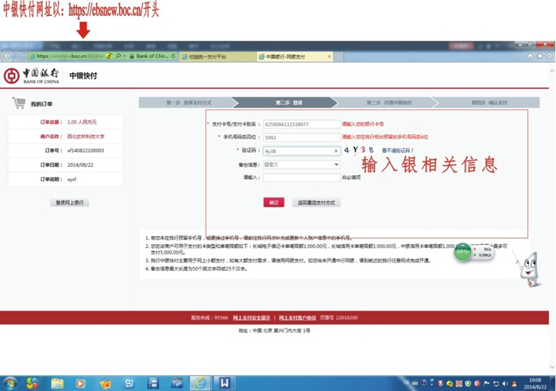
9.选择网银支付：输入网银用户名、密码、验证码后点击确定，按照后续页面提示完成支付。
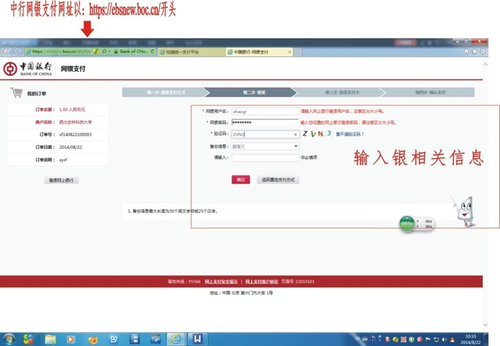
10.选择非中行卡：根据提示选择不同银行，可再选择网银或快捷支付等完成付款。
